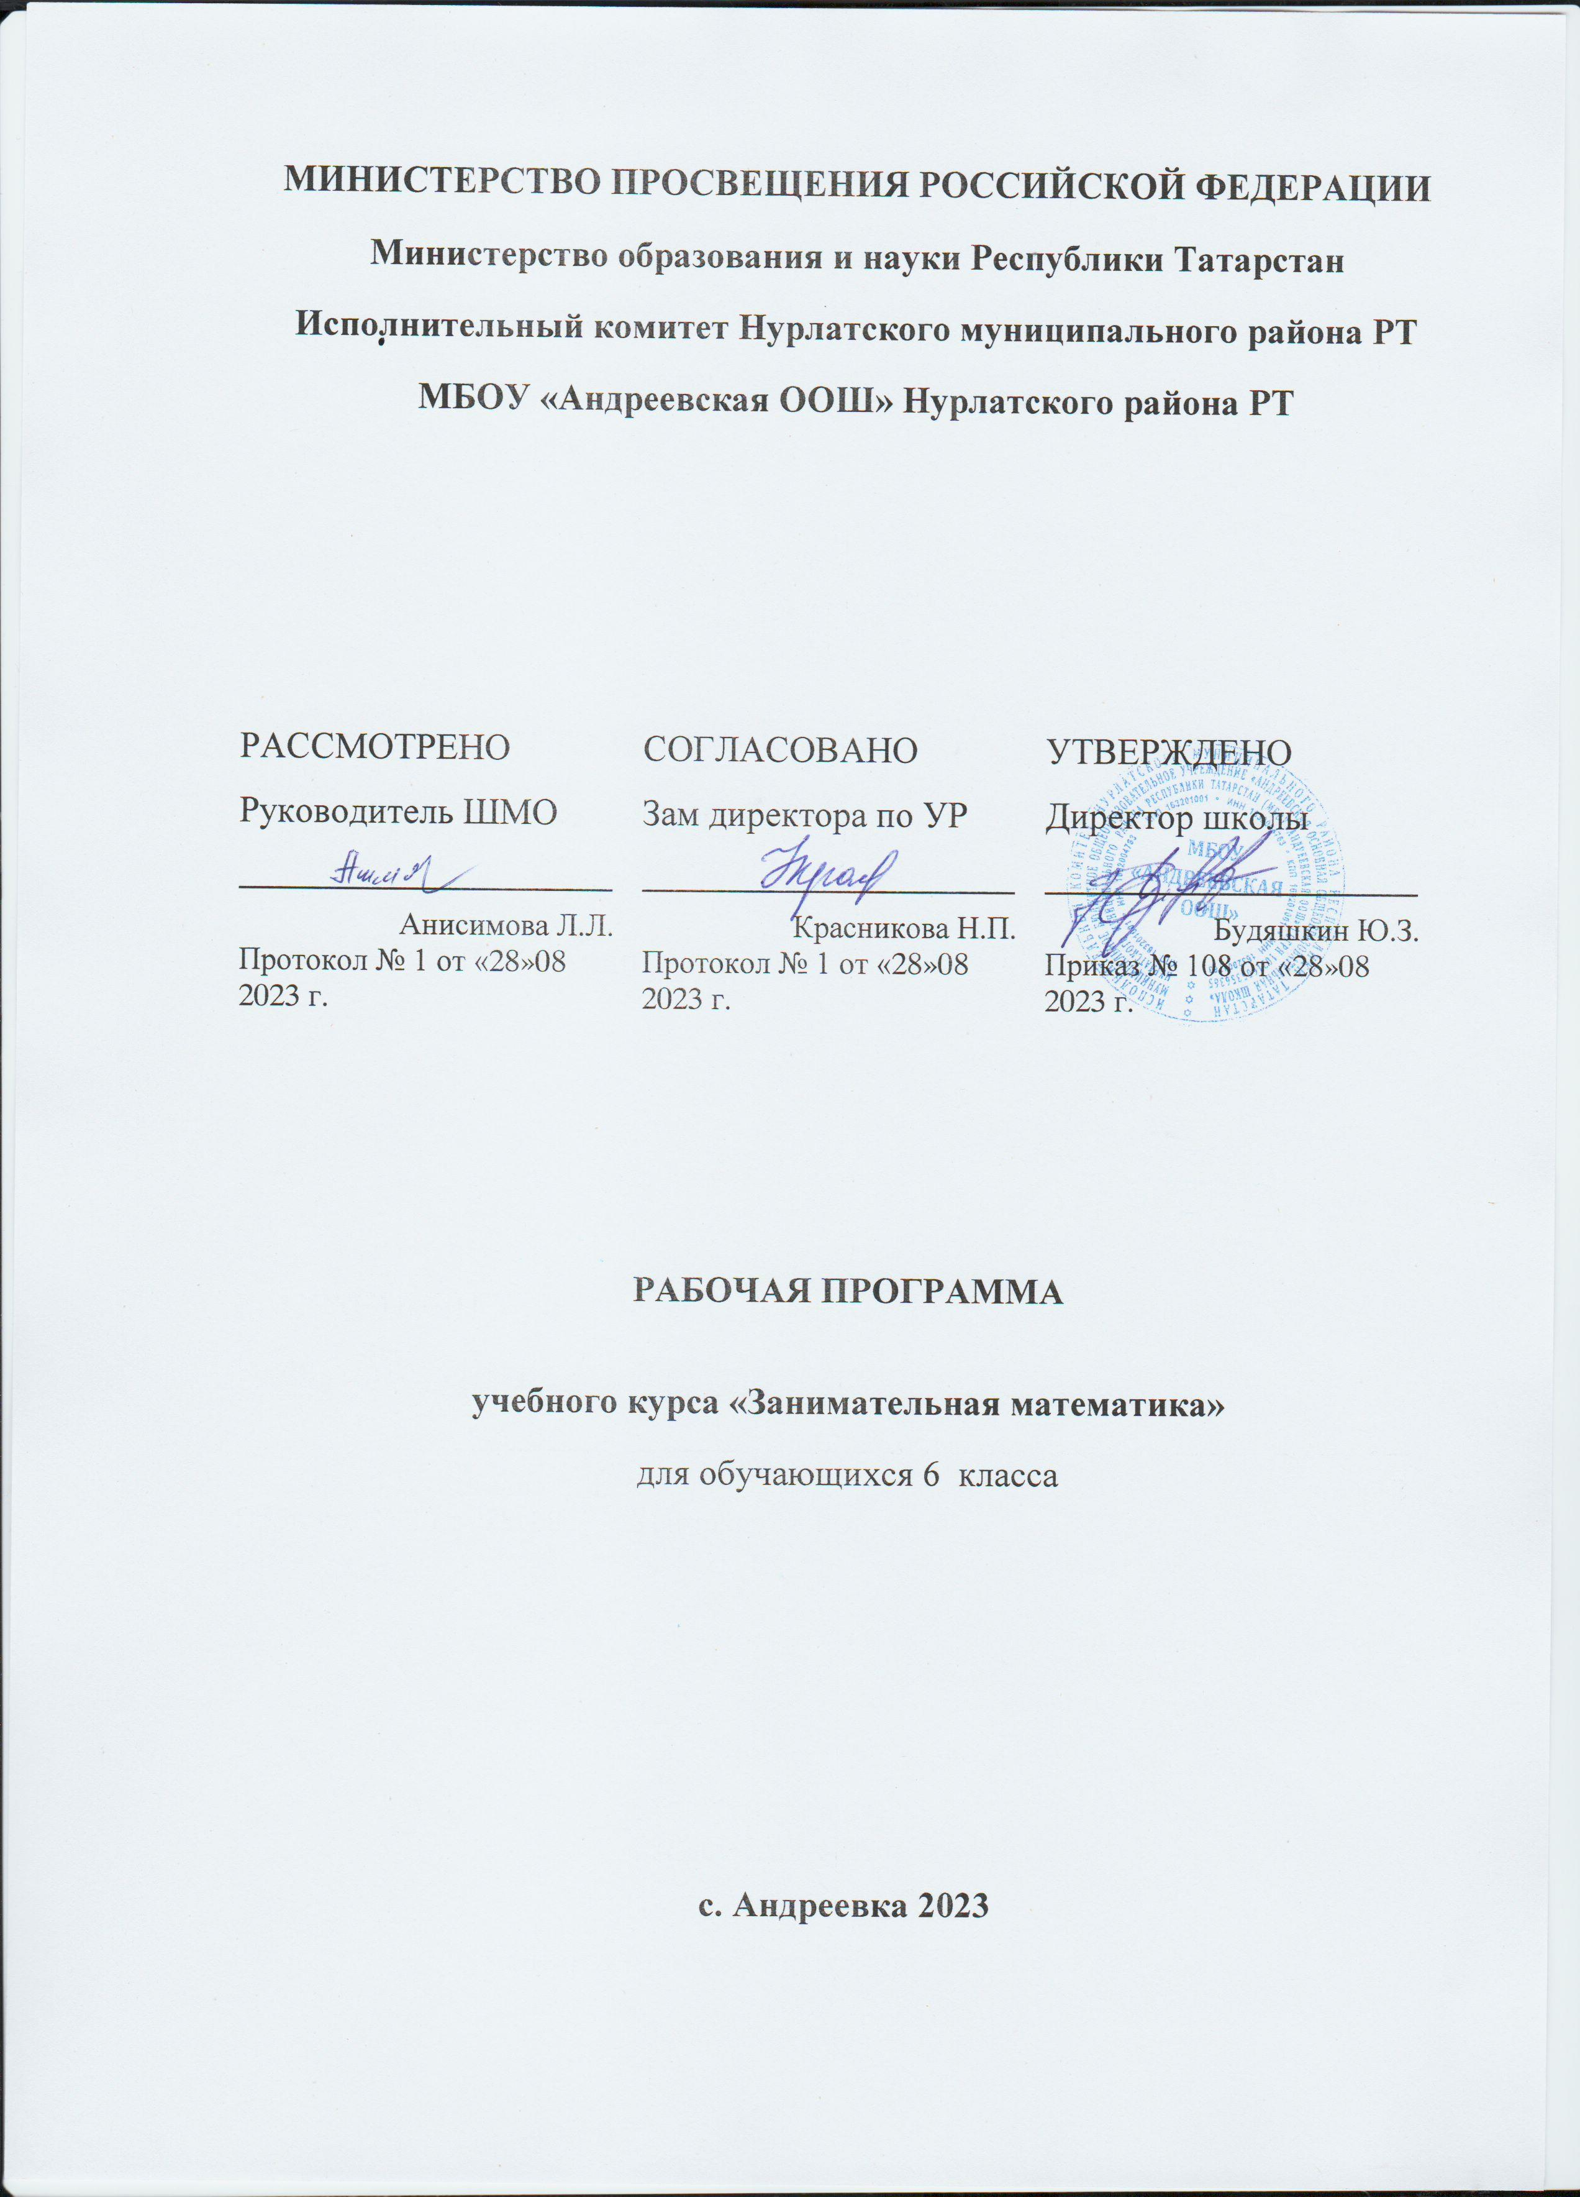
ПОЯСНИТЕЛЬНАЯ ЗАПИСКА АКТУАЛЬНОСТЬ И НАЗНАЧЕНИЕ ПРОГРАММЫ
Программа внеурочной деятельности по математике для 6 класса «Занимательная математика» разработана на основании нормативных правовых документов.
Программа «Занимательная математика» является частью направления внеурочной деятельности, связанного с реализацией особых интеллектуальных и социокультурных потребностей обучающихся, и расширяет содержание программ общего образования.
Программа внеурочной деятельности «Занимательная математика» направлена на воспитание интереса к предмету, развитию наблюдательности, геометрической зоркости, умения анализировать, догадываться, рассуждать, доказывать, умения решать учебную задачу творчески. Содержание использовано для показа учащимся возможностей применения тех знаний и умений, которыми они овладевают на уроках математики. Также программа позволяет учащимся ознакомиться со многими интересными вопросами математики на данном этапе обучения, выходящими за рамки школьной программы, расширить целостное представление о проблеме данной науки. Решение математических задач, связанных с логическим мышлением закрепит интерес детей к познавательной деятельности, будет способствовать развитию мыслительных операций и общему интеллектуальному развитию.
Предлагаемый курс предназначен для развития математических способностей обучающихся, для формирования элементов логической и алгоритмической грамотности, коммуникативных умений школьников с применением коллективных форм организации занятий и использованием современных средств обучения. Рассматриваемые на занятиях занимательные геометрические и практические задания имеют прикладную направленность. Тематика задач и заданий отражает реальные познавательные интересы детей, содержит полезную и любопытную информацию, интересные математические факты, способные дать простор воображению.
ЦЕЛИ ИЗУЧЕНИЯ КУРСА ВНЕУРОЧНОЙ ДЕЯТЕЛЬНОСТИ «ЗАНИМАТЕЛЬНАЯ МАТЕМАТИКА»
Цель программы: создание условий, обеспечивающих интеллектуальное развитие личности школьника на основе развития его индивидуальности; создание фундамента для математического развития, формирование механизмов мышления, характерных для математической деятельности.
Задачи программы:
− пробуждение и развитие устойчивого интереса учащихся к математике и ее приложениям, расширение кругозора;
− расширение и углубление знаний по предмету;
− раскрытие творческих способностей учащихся;
− развитие у учащихся умения самостоятельно и творчески работать с учебной и научнопопулярной литературой;
− воспитание твердости в пути достижения цели (решения той или иной задачи);
− решение специально подобранных упражнений и задач, натравленных на формирование приемов мыслительной деятельности;
− формирование потребности к логическим обоснованиям и рассуждениям;
− специальное обучение математическому моделированию как методу решения практических задач;
− работа с одаренными детьми в рамках подготовки к предметным олимпиадам и конкурсам.
МЕСТО КУРСА ВНЕУРОЧНОЙ ДЕЯТЕЛЬНОСТИ «ЗАНИМАТЕЛЬНАЯ МАТЕМАТИКА» В УЧЕБНОМ ПЛАНЕ
Программа направлена на работу со школьниками 6 классов. Курс рассчитан на 34 часов, 1 час в неделю. Занятия проходят в форме познавательных, проблемно-ценностных, эвристических бесед, тематических диспутов, лекций, практикумов по решению задач, викторин и соревнований.
ВЗАИМОСВЯЗЬ С ПРОГРАММОЙ ВОСПИТАНИЯ
Программа курса внеурочной деятельности разработана с учётом рекомендаций Примерной программы воспитания. Это позволяет на практике соединить обучающую и воспитательную деятельность педагога, ориентировать её не только на интеллектуальное, но и на нравственное, социальное развитие учащегося.
Это проявляется:
− в приоритете личностных результатов реализации программы внеурочной деятельности, нашедших своё отражение и конкретизацию в примерной программе воспитания;
− в интерактивных формах занятий для школьников, обеспечивающих большую их вовлечённость в совместную с педагогом и другими детьми деятельность и возможность образования на её основе детско-взрослых общностей, ключевое значение которых для воспитания подчёркивается Примерной программой воспитания

ПЛАНИРУЕМЫЕ РЕЗУЛЬТАТЫ ОСВОЕНИЯ КУРСА ВНЕУРОЧНОЙ ДЕЯТЕЛЬНОСТИ «ЗАНИМАТЕЛЬНАЯ МАТЕМАТИКА»
Занятия в рамках программы направлены на обеспечение достижения школьниками следующих личностных, метапредметных и предметных образовательных результатов.
ЛИЧНОСТНЫЕ РЕЗУЛЬТАТЫ
В сфере патриотического воспитания:
− проявление интереса к прошлому и настоящему российской математики;
− ценностное отношение к достижениям российских математиков и российской математической школы, к использованию этих достижений в других науках и прикладных сферах.
В сфере гражданского и духовно-нравственного воспитания:
− готовность к выполнению обязанностей гражданина и реализации его прав,
− представление о математических основах функционирования различных структур, явлений, процедур гражданского общества;
− готовность к обсуждению этических проблем, связанных с практическим применением достижений науки;
− осознание важности морально-этических принципов в деятельности учёного.
В сфере трудового воспитания:
− установка на активное участие в решении практических задач математической направленности;
− осознание важности математического образования на протяжении всей жизни для успешной профессиональной деятельности и развитием необходимых умений;
− осознанный выбор и построение индивидуальной траектории образования и жизненных планов с учётом личных интересов и общественных потребностей.
В сфере эстетического воспитания:
− способность к эмоциональному и эстетическому восприятию математических объектов, задач, решений, рассуждений;
− умение видеть математические закономерности в искусстве.
В сфере ценностей научного познания:
− ориентация в деятельности на современную систему научных представлений об основных закономерностях развития человека, природы и общества;
− понимание математической науки как сферы человеческой деятельности, этапов её развития и значимости для развития цивилизации;
− овладение языком математики и математической культурой как средством познания мира;
− овладение простейшими навыками исследовательской деятельности.
В сфере физического воспитания, формирования культуры здоровья и эмоционального благополучия:
− готовность применять математические знания в интересах своего здоровья, ведения здорового образа жизни (здоровое питание, сбалансированный режим занятий и отдыха, регулярная физическая активность);
− сформированность навыка рефлексии, признанием своего права на ошибку и такого же права другого человека.
В сфере экологического воспитания:
− ориентация на применение математических знаний для решения задач в области сохранности окружающей среды, планирования поступков и оценки их возможных последствий для окружающей среды;
− осознание глобального характера экологических проблем и путей их решения.

В сфере адаптации обучающегося к изменяющимся условиям социальной и природной среды:
− готовность к действиям в условиях неопределённости, повышению уровня своей компетентности через практическую деятельность, в том числе умение учиться у других людей, приобретать в совместной деятельности новые знания, навыки и компетенции из опыта других;
− необходимость в формировании новых знаний, в том числе формулировать идеи, понятия, гипотезы об объектах и явлениях, в том числе ранее неизвестных, осознавать дефициты собственных знаний и компетентностей, планировать своё развитие;
− способность осознавать стрессовую ситуацию, воспринимать стрессовую ситуацию как вызов, требующий контрмер, корректировать принимаемые решения и действия, формулировать и оценивать риски и последствия, формировать опыт.
МЕТАПРЕДМЕТНЫЕ РЕЗУЛЬТАТЫ
В сфере овладения универсальными учебными познавательными действиями:
− выявлять дефицит информации и находить способы для решения возникшей проблемы; − использовать вопросы как инструмент для познания;
− аргументировать свою позицию, мнение;
− самостоятельно формулировать обобщения и выводы по результатам проведённого исследования или обсуждения в группе или в паре;
− применять различные методы, инструменты и запросы при поиске и отборе информации, связанной с дальнейшим обучением;
− представлять текстовую задачу, её решение в виде модели, схемы, арифметической записи, в соответствии с предложенной учебной проблемой;
− выбирать, анализировать, систематизировать и интерпретировать информацию различных видов и форм представления для решения задачи;
− находить сходные аргументы (подтверждающие или опровергающие одну и ту же идею, версию) в различных информационных источниках;
− самостоятельно выбирать оптимальную форму представления информации.
В сфере овладения универсальными учебными коммуникативными действиями:
− воспринимать и формулировать суждения в соответствии с целями и условиями общения в рамках занятий, включённых в курс «Занимательная математика»;
− использовать текст задания для объяснения способа и хода решения математической задачи, формулировать ответ, а также публично представлять результаты работы, проделанной в рамках выполнения заданий; − проявлять уважительное отношение к учащимся и к взрослым, участвующим в занятиях, в корректной форме формулировать свои возражения;
− в ходе диалога и (или) дискуссии задавать вопросы по существу обсуждаемой темы и высказывать идеи, нацеленные на решение задачи и поддержание благожелательности общения друг с другом;
− сопоставлять свои суждения с суждениями других участников диалога, обнаруживать различие и сходство позиций;
− понимать и использовать преимущества командной и индивидуальной работы при решении конкретной проблемы, принимать цель совместной деятельности, коллективно планировать действия по её достижению.
В сфере овладения универсальными учебными регулятивными действиями:
− составлять алгоритм решения задачи (или его часть), выбирать способ решения учебной задачи с учётом имеющихся ресурсов и собственных возможностей, аргументировать выбор варианта решения задачи;
− составлять план действий (план реализации намеченного алгоритма решения), корректировать предложенный алгоритм с учётом получения новых знаний об изучаемом объекте;
− владеть способами самоконтроля, самомотивации и рефлексии, уметь давать качественную оценку своим действиям;
− объяснять причины достижения (недостижения) результатов деятельности, давать оценку опыту, приобретённому в ходе посещения занятий кружка, уметь находить позитивное в любой ситуации;
− предвидеть возможность возникновения трудностей и ошибок, предусматривать способы их предупреждения;
− уметь вносить коррективы в свою деятельность на основе новых обстоятельств, изменившихся ситуаций, установленных ошибок, возникших трудностей.
ПРЕДМЕТНЫЕ РЕЗУЛЬТАТЫ
− применять изученные способы учебной работы и приёмы вычислений для работы с числовыми головоломками;
− анализировать текст задачи: ориентироваться в тексте, выделять условия и вопрос, данные и искомые числа (величины);
− осуществлять поиск и выбор необходимой информации, содержащейся в тексте задачи, на рисунке или в таблице, для ответа на заданные вопросы;
− владеть основными способами представления и анализа статистических данных; уметь использовать геометрический язык для описания предметов окружающего мира;
− применять изученные понятия, результаты, методы для решения задач практического характера и задач из смежных дисциплин с использованием при необходимости справочных материалов, калькулятора, компьютера.
− использовать соответствующие знаково-символические средства для моделирования ситуации;
− конструировать последовательность «шагов» (алгоритм) решения задачи;
− решать текстовые задачи арифметическим способом, с помощью уравнений, используя различные стратегии и способы рассуждения;
− осуществлять выбор наиболее эффективного способа решения задачи;
− оценивать предъявленное готовое решение задачи (верно, неверно);
− конструировать несложные задачи;
− решать простейшие комбинаторные задачи перебором возможных вариантов;
− измерять длины отрезков, вычислять площади и объёмы; понимать идеи измерение длин площадей, объёмов;
− распознавать и изображать равные и симметричные фигуры;
− анализировать расположение деталей (танов, треугольников, уголков, спичек) в исходной конструкции;
− составлять фигуры из частей и определять место заданной детали в конструкции.

СОДЕРЖАНИЕ КУРСА ВНЕУРОЧНОЙ ДЕЯТЕЛЬНОСТИ
Раздел 1. Многозначные числа (3 ч)
Цифры и числа. Приёмы быстрого счёта
История возникновения слова «Математика». Знакомство с историей развития счета. Цифры и числа – отличие. Показ выгодности использования приемов устного счета для облегчения математических расчетов. Умножение на 11, 9, 99, 5, 50 и т.п.
Числа-великаны и числа-малютки
Из истории чисел великанов и малюток. Взаимоотношение между «Числами великанами и числами малютками». Где можно столкнуться в обычной жизни с данными числами.
Числовые последовательности
Понятие числовой последовательности, способы задания числовой последовательности.
Формы организации внеурочной деятельности: беседа, обсуждение, соревнование.
Виды внеурочной деятельности: игровая, познавательная, проблемно-ценностное общение
Раздел 2. Геометрия (6 ч)
Линии и фигуры. Плоскости и поверхности
История возникновения геометрии. Повторяются обозначения и свойства простейших геометрических фигур. Знакомство с плоскостью и поверхностью.
Задачи на разрезание и перекраивание фигур
Задачи на разрезание и перекраивание фигур, способствуют развитию логического мышления, умению анализировать ситуацию, находить альтернативные пути решения. Игра «Пентамино».
Пять правильных многогранников
Презентация по теме. Составление разверток фигур.
Тела вращения: цилиндр, конус, шар
Презентация по теме. Составление разверток фигур.
Формы организации внеурочной деятельности: построение геометрических фигур, склеивание геометрических фигур, практикумы, игровая деятельность
Виды внеурочной деятельности: игровая, познавательная, проблемно-ценностное общение.
Раздел 3. Комбинаторика (4 ч)
Вероятностные задачи.
Что такое вероятность? Составление и решение на практике данных задач.
Комбинаторные задачи.
Что такое комбинаторика? Как решать такие задачи, перебор возможных вариантов, построение дерева возможных вариантов, применение правила умножения.
Формы организации внеурочной деятельности: Лекция, обсуждение, решение задач, игровая деятельность.
Виды внеурочной деятельности: игровая, познавательная, проблемно-ценностное общение
Раздел 4. Логика (9 ч)
Круги Эйлера
Происхождение термина. Зачем нужны Круги Эйлера. Применение в обычной жизни. Решение задач на Круги Эйлера.
Софизмы и парадоксы. Принцип Дирихле и его применение к решению задач.
Что такое софизмы и парадоксы. Сфера их применения. Примеры софизмов и парадоксов. Что же такое принцип Дирихле и как его применить к решению задач.
Задачи на «переливание». Задачи на «взвешивание»
Показ практической значимости данной темы. Выстраивание алгоритма рассуждений. Поиск альтернативных путей решения.
Задачи на «переправы». Задачи на установление закономерности, нахождение лишнего
Развитие логического мышления, умение анализировать ситуацию, находить альтернативные пути решения. Научится устанавливать закономерности, находить лишнее. Задачи на нахождение общего и различного.
Задачи, решаемые с конца.
Научить внимательно, читать и анализировать задачу. Выработать определенный подход для решения задачи.
Формы организации внеурочной деятельности: лекция, презентация по теме, практикум по решению задач, командная игра, обсуждение.
Виды внеурочной деятельности: игровая, познавательная, проблемно-ценностное общение
Раздел 5. Нестандартные задачи (4 ч)
Задачи на стоимость и движение. Задачи на время и возраст
Показ способов рассуждения и приемов решения задач на стоимость и движение. Показ значимости и удобства записи краткого условия в виде схематического рисунка. Задачи про возраст помогают обучающимся понять все аспекты, касающиеся возраста и времени – определять старшинство, понимать разницу в понятиях (дни, недели, месяцы, годы)
Задачи «Расшифруй запись». Старинные задачи
Развитие логического мышления. Решение задач на расшифровку записи, старинных задач
Формы организации внеурочной деятельности: обсуждение, решение практических задач, зашифровка записей, составление схем, игровая деятельность.
Виды внеурочной деятельности: игровая, познавательная, проблемно-ценностное общение
Раздел 6. Математические игры (6 ч)
Задачи-шутки, задачи-загадки. Математические фокусы, ребусы
Данные задачи призваны развивать мышление обучающихся, умение вдумчиво работать с текстом, улавливать смысловое несоответствие в словах задачи.
Математические кроссворды, лабиринты. Числовые головоломки: магические цепочки, числовые выражения.
Числовые головоломки: магические квадраты. Геометрические головоломки: Танграм.
Историческая справка о магическом квадрате, виды магических квадратов, как они составляются. Танграм – что это такое, его происхождение.
Геометрические головоломки: Пифагор. Задачи со счетными палочками.
Геометрические головоломки: Пифагор и задачи со счетными палочками, развивает пространственное воображение, сообразительность, комбинаторные способности, смекалку.
Формы организации внеурочной деятельности: составление кроссвордов, лабиринтов, головоломок, построение геометрических фигур, командная игра.
Виды внеурочной деятельности: игровая, познавательная, проблемно-ценностное общение.
Раздел 7. Проектная деятельность (2 ч)
Защита проектов.
Данная деятельность призвана развивать мышление обучающихся, осуществлять поиск необходимой информации в различных источниках, проводить сравнительный анализ полученной информации. Исследовать простейшие математические закономерности, проводить числовые эксперименты. Делать выводы по итогам проделанной работы.
Формы организации внеурочной деятельности: самостоятельная работа по подготовке проекта, выступление, конференция.
Виды внеурочной деятельности: игровая, познавательная, проблемно-ценностное общение.

